DÉPARTEMENT DE GÉOMATIQUE APPLIQUÉE

Faculté des lettres et sciences humaines

Université de Sherbrooke

TRAVAIL DE SESSION

PARTIE I, II et III

VINCENT LE FALHER

LEFV2603

Dans le cadre du cours

GAE702

Géomatique et développement durable

Longueuil

24 Avril 2019

**Table des matières**

Partie 1 6

1. Problématique urbaine 6

2. Recherche bibliographique 7

Consommation, estimation et coûts 7

Éducation et connaissances générales 9

Social 9

Projets existant et en cours 9

Critiques 10

Tendances 2019 10

Fournisseurs en Estrie 10

Conclusion Partie 1 11

Partie 2 11

3. Déterminez et définissez les critères qui vous aideront à analyser votre problématique définie au point n°1. Un minimum de 4 critères d'analyse SVP. 11

Hypothèses générales 12

Emprise 13

Bâtiments 13

Rôles des bâtiments 13

Le système photovoltaïque 13

Le coût de l’installation 13

Le coût de l’énergie 14

Découpage de la zone d’étude en secteurs de même capacité PV 14

Capacité total d’énergie PV pour chaque secteur 15

Coût d’installation pour chaque secteur 15

4. Déterminez la méthodologie que vous allez utiliser pour analyser votre problématique. 15

Sélection de l’emprise et des éléments spatiaux 16

Bonification des bâtiments 16

Détermination du nombre de panneaux 17

Détermination du système photovoltaïque 18

Détermination des coûts du système PV 18

Détermination du coût de l’énergie du système PV 19

Délimitation des secteurs 19

Schéma BD 21

Classification et mise en style 25

5. Déterminer les couches d’information spatiale et tabulaire ou toute autre source d’information qui seront nécessaires à l’analyse de votre problématique et les décrire textuellement et de façon conceptuelle. 25

Conclusion Partie 2 26

Partie 3 27

Intrant et Sortants 27

Intrants 27

Sortants 29

Le nombre de panneaux PV 29

Le système PV 30

Le potentiel PV 30

Le coût d’installation 30

Le coût de l’énergie 31

Cartes 31

Analyse 33

Conclusion 35

Annexes 38

Cartes 38

Tableaux 43

Bibliographie 45

**Liste des figures**

Figure 1: Étapes de la méthodologie 16

Figure 2: Préparation des couches d’information spatiales 17

Figure 3: Modélisation des étapes du découpage de la zone d'étude en cinq (5) secteurs de même capacité PV 20

Figure 4: Exemple de méthode pour diviser la zone d'étude en secteur de même capacité PV 21

Figure 5: Tables SQL disponibles pour les vues SQL 22

Figure 6: ModelBuilder 28

Figure 7: Tables SQL (géométrie et tabulaire) et Vues SQL 29

**Liste des cartes**

Carte 1: Représentation de la vue "geo_batiment_energy" sans traitement 32

Carte 2: Avant le filtre (tous les systèmes PV) 32

Carte 3: Après le filtre (systèmes PV > 1kWh/an) 32

Carte 4: Représentation de la vue "geo_batiment_energy" avec un buffer de 10m autour des bâtiments et sans les systèmes PV inférieur à 1kWh/an 33

Carte 5: Potentiel PV dans l'arrondissement de Mont-Bellevue 34

Carte 6: Erreur de géométrie Arrondissement Mont-Bellevue Urbain 34

Carte 7: Comparaison de deux sous-zones d'étude 35

Carte 8: Localisation de la ville de Sherbrooke (Google Map, 2018) 38

Carte 9: Arrondissement de la ville de Sherbrooke (Ville de Sherbrooke (a), 2018) 39

Carte 10: Réseau routier et centres d'intérêts de la ville de Sherbrooke (Données Québec, 2019); Vincent Le Falher (2019). 40

Carte 11: Hydro-Sherbrooke Rapport Annuel 2017 (Hydro-Sherbrooke, 2017) 41

Carte 12: Carte et statistiques ChargeHub de la ville de Sherbrooke (Mogile Technologies, 2018) 42

**Liste des tableaux**

Tableau 1: Scénarios de découpage de la zone en 5, 4, 3, et 2 secteurs 15

Tableau 2: Table SQL 'class_site_interet'; trier par nom 22

Tableau 3: attribut SOUSTYPE des polygones des bâtiments 23

Tableau 4: Table SQL 'panneau_photovoltaique' 23

Tableau 5: Table SQL 'type_panneau_solaire' 24

Tableau 6: Table SQL 'parametre_quantitatif' 24

Tableau 7: Ensoleillement global quotidien moyen (kWh/m2 ou nombre d'heures d'ensoleillement maximal (h)) (RNCAN, 2016) 43

Tableau 8: Potentiel PV (kWh/kWp) (RNCAN, 2016) 43

**Abstrait**

Je ne suis pas un spécialiste dans le domaine de l’environnement, des énergies renouvelables, du solaire, ou du développement durable, ni même dans celui de la chimie, de l’électricité, de l’économie, la finance ou de la mécanique. Je suis néanmoins d’une nature curieuse et l’évolution des solutions améliorant l’environnement m’intéressent. Là où je veux en venir c’est que les informations que j’ai collectées dans ce rapport sont le fruit de mes recherches mais elles sont quelques fois délicates à maitriser en raison du manque de connaissances et d’expérience dans ces domaines, qui sont assez éloignés de celui dans lequel j’évolue (formation technique en informatique industrielle). Je possède vingt années d’expériences dans le domaine de la programmation informatique, dans l’intégration et l’architecture de solutions pour les systèmes téléphoniques intégrés avec les solutions informatisées des centres d’appels. J’ai initié un changement de carrière en Sciences Géomatiques en Automne 2016 (inscription au micro-programme puis au diplôme en Automne 2018) et espère compléter la maitrise en 2020/2021 et débuter ma deuxième carrière. J’ai hâte car c’est un domaine bien passionnant !

# Partie 1

# Problématique urbaine

La problématique urbaine qui a été choisie est l’une de celles qui ont été proposées dans le cours. Voici la description :

*La Ville de Sherbrooke, avec son propre service de distribution d’électricité, cherche constamment à baisser ses acquisitions d’électricité d’Hydro-Québec. Une analyse des potentiels d’énergie solaire pourrait aider aux citoyens et Hydro Sherbrooke à implanter des panneaux photovoltaïques ou thermiques pour accompagner ses achats d’énergie à HQ. Trouver et décrire les critères d’analyse pour les potentiels et faire l’analyse en utilisant des données existantes. Présentez vos résultats. L’analyse peut se faire sur un petit secteur ou un quartier.*

Des cartes[1] sont disponibles en annexe afin de bonifier la description de la zone d’étude ci-dessous.

La zone d’étude choisie est la ville de Sherbrooke. Elle est située en Amérique du nord, au Canada, dans la province du Québec, à 150 km à l’Est de Montréal. Son hôtel de ville est localisé à une latitude de 45.404476 et une longitude -71.888351 (Google Map, 2018). À cette latitude, selon la période de l’année et l’inclinaison du capteur solaire, la durée d’ensoleillement moyen annuel varie entre 1.18 kWh/m2 et 8.04 kWh/m2 (RNCAN, 2016), et le potentiel photovoltaïque (PV) annuel déterminé par Ressources naturelles Canada est entre 51kWh et 129kWh.

Selon le site de la ville de Sherbrooke (Ville de Sherbrooke (b), 2019), au 1er Janvier 2019 la ville comptait 165 937 habitants répartis dans 70 570 logements. Elle possède une superficie totale de 366,16 km2. Si l’on tient compte de ses trois zones urbaines d’une superficie totale de 115,312 km2 (Données Québec, 2019), sa densité urbaine s'établit à 1 439 habitants par km2. Sa population croît régulièrement depuis 15 ans autour de 10% (Institut de la statistique du Québec, 2017). Elle est divisée en quatre[2] arrondissements (Ville de Sherbrooke (b), 2019) (Ville de Sherbrooke (a), 2018).

* Nations, 68 111 habitants;
* Brompton–Rock Forest–Saint-Élie–Deauville, 46 438 habitants;
* Fleurimont, 45 900 habitants;
* Lennoxville, 5 488 habitants;

D’après les données géomatiques trouvées sur le site de Données Québec, son réseau routier est vaste de 2 129km. Elle possède de multiples centres d’intérêts, en particulier un aéroport, onze centrales hydro-électriques dont huit en opération (Hydro-Sherbrooke, 2017), deux universités, de nombreuses écoles primaires (36) et secondaires (9), deux centres hospitaliers et de nombreux centres, piscines et autres bâtiments qui sont concentrés dans ses zones urbaines (Données Québec, 2019) (voir la carte en annexe). Il existe aussi de nombreux bâtiments (360) dont la superficie du toit est au moins de 120 m2. La superficie totale de tous les bâtiments disponibles dans les données ouvertes de la ville de Sherbrooke est de 792 779 m2 (Données Québec, 2019).

D’un point de vue du réseau électrique, les rivières Magog et St-François permettent à Hydro-Sherbrooke de produire de l’électricité et de la distribuer sur le territoire de Sherbrooke et des environs grâce à ses centrales hydroélectriques. Le bilan 2017 d’Hydro-Sherbrooke indique que 2 218 GWh ont été vendu à ses 84 516 clients et 2 178 GWh ont été acheté à Hydro-Québec. La pointe de consommation a été de 528 MW. Et elle cherche à devenir moins dépendante d’Hydro-Québec (Hydro-Sherbrooke, 2017).

Dans un rayon de 15km de la ville, il existe deux réseaux principaux de bornes de recharge pour les voitures électriques: Circuit Électrique et EVduty, pour un total de 91 bornes (Mogile Technologies, 2018).

# Recherche bibliographique

J’ai trouvé plusieurs idées de développement de la technologie photovoltaïque dans une ville en regardant des documentaires, faisant des lectures de blog et d’articles.

L’installation de solutions liées au solaire (panneaux et capteurs thermiques) sur de grandes superficies est la plus intéressantes pour produire le plus d’électricité. Grâce à l’inventaires des centres d’intérêts de la ville de Sherbrooke représentés dans la carte que j’ai produite avec les données géomatiques de la ville et disponible en annexe, plusieurs quartiers peuvent être sélectionnés selon leur potentiel énergétique (% éclairement solaire, orientation sud, ombre inexistante, consommation, superficie), mais aussi en terme d’accessibilité auprès des citoyens afin de stimuler leur curiosité et intérêt.

Un autre potentiel pour la ville de Sherbrooke sont les luminaires le long de ses segments routiers. En complément de la mise en place d’éclairages LED, il serait envisageable de les munir de panneaux solaires pour les rendre autonome et fournir le surplus de production au réseau électrique. Les données géomatiques peuvent nous permettre d’évaluer le potentiel de cette solution pour chaque segment routier.

Les réseaux électriques de recharge des véhicules électriques pourraient aussi être alimenté par les installations de panneaux solaires des maisons et des bâtiments publics, et les batteries des voitures électriques comme moyen de stockage mais aussi comme réseau alternatif d’électricité, tel qu’il est déjà fait à Utrecht, Pays-Bas (VPRO Documentary, 2016, p. 33:55). Je ne possède malheureusement pas les données géomatiques.

Les sources que j’estime intéressantes pour les besoins de ce projet de session sont ci-dessous, et regroupées par catégorie d’intérêt.

## Consommation, estimation et coûts

Je place cette section en premier car c’est le critère le plus important. Il n’y pas meilleur levier que le prix et les coûts pour déclencher la prise de décision, peu importe le produit. En effet, si la solution solaire à un coût abordable et est perçue comme un investissement avantageux dans le temps, sans trop de contraintes, elle est gagnante. L’idée pourrait être de représenter sur une carte la consommation, les coûts et le potentiel PV de chaque quartier en fonction des chiffres fournies par les calculatrices.

1. Hydro-Québec fournie une calculatrice et des exemples qui donnent une première idée des coûts, de la consommation, des critères et des contraintes. Le défaut est de ne pas avoir accès à leur méthode de calcul. De plus cette calculatrice est-elle mise à jour régulièrement avec l’évolution des prix liés au PV et qui évoluent très rapidement ?

* Hydro-Québec. (2018). *Investir dans des panneaux solaires au Québec : est-ce que ça me convient ?* Récupéré sur Hydro-Québec Énergie solaire photovoltaïque: <https://www.hydroquebec.com/solaire/panneaux-solaires.html>

1. Le gouvernement américain mets gratuitement à disposition une calculatrice qui fonctionne aussi pour le Québec. L’estimation se base sur différents critères qui peuvent être spécifier, il semble y avoir plus de contrôle par rapport à celle d’Hydro-Québec. Je ne suis pas encore rendu à pouvoir la tester (manque d’information et de connaissances) donc je ne peux pas dire si elle est juste.

* NREL. (2018). *PVWatts Calculator.* Récupéré sur The National Renewable Energy Laboratory: <https://pvwatts.nrel.gov/>

1. Le site français suivant donne la formule mathématique qui permet de calculer la production d’un panneau solaire. Très utile pour comprendre les variables, faire ses propres calculs et ainsi comparer et évaluer les calculatrices des autres.

* OVH. (2018). *Comment calculer la production photovoltaïque d'un panneau.* Récupéré sur Site de présentation de l'énergie photovoltaïque: <https://photovoltaique-energie.fr/estimer-la-production-photovoltaique.html>

1. Le guide complet de l’énergie solaire au Québec 2019 fournit par EnergyHub.com contient énormément d’information, dont un exemple des coûts d’installation, les incitatifs et rabais.

* EnergyHub.org. (2019). *Guide complet de l’énergie solaire au Québec 2019.* Récupéré sur Provincial Solar Guides: <https://energyhub.org/quebec/#installation-costs>

1. Il est bon de comparer les différents coûts de l’énergie, entre celles conventionnelles et celles alternatives, afin de savoir si elles sont ou seront compétitives. « A key factor regarding the long-term competitiveness of Alternative Energy generation technologies is the ability of technological development and increased production volumes to materially lower operating expenses and capital costs for Alternative Energy generation technologies. » (Lazard, 2018)

* Lazard. (2018, 11). *L A Z A R D ’ S L E V E L I Z E D C O S T O F E N E R G Y A N A LY S I S — V E R S I O N 1 2 . 0.* Récupéré sur https://www.lazard.com/perspective/levelized-cost-of-energy-and-levelized-cost-of-storage-2018/: <https://www.lazard.com/media/450784/lazards-levelized-cost-of-energy-version-120-vfinal.pdf>

1. Enfin voici une analyse de la courbe d’expérience / d’apprentissage liée aux panneaux solaires, en particulier ce qui a attrait aux coûts d’installation et d’opérationnalisation. Cela permet de « mieux planifier les dépenses liées aux investissements dans le photovoltaïque en saisissant à quel ratio les coûts en capital diminuent » (Amro M. Elshurafa a, 2018).

* Amro M. Elshurafa a, *. S. (2018, 6 2). *Estimating the learning curve of solar PV balance–of–system for over 20 countries: Implications and policy recommendations.* Récupéré sur ScienceDirect: https://www.sciencedirect.com/science/article/pii/S0959652618316652

## Éducation et connaissances générales

Je place cette section en second car l’éducation et les connaissances permettent de prendre des décisions saines et pleines de bon sens.

1. Ce document en anglais permet de recevoir une bonne introduction sur les différentes méthodes de collecter l’énergie provenant du soleil, leurs principes et leurs utilités.

Il existe énormément de ressources éducatives liée à l’environnement sur ce site.

* The Need Project. (2011). *Energy Curricula.* Récupéré sur Switch - To a Smarter Future: <http://www.switchenergyproject.com/education/CurriculaPDFs/SwitchCurricula-Secondary-Solar/SwitchCurricula-Secondary-SolarFactsheet.pdf>

## Social

Je place cette section en troisième car selon moi la psychologie sociale est l’un des instruments les plus puissants qui existe afin d’influencer inconsciemment le cheminent ou le choix d’une personne ou d’un groupe. L’introduction de panneaux solaires dans plusieurs quartiers de la ville stratégiquement sélectionnés permettrait de développer une curiosité d’abord et un intérêt ensuite.

1. Ce papier analyse l’effet social de l’installation de panneaux solaires dans un quartier, si le taux d’installation des panneaux photovoltaïques dans un quartier est influencé par les voisins proches qui en possèdent. Représenter sur une carte l’emplacement des installations solaires existantes permet de déterminer la stratégie à adopter pour les prochaines installations. Je ne possède malheureusement pas ces données.

* Richter, L.-L. (2014, Avril 10). *Social Effects in the Diffusion of Solar Photovoltaic.* Récupéré sur University of Cambridge, Energy Policy Research Group: <https://www.eprg.group.cam.ac.uk/wp-content/uploads/2013/12/1332-Final.pdf>

## Projets existant et en cours

Il existe des projets existants et en cours, plus ou moins gros, et il est bon de profiter de leurs diverses expériences dans le domaine de la production d’énergie grâce au soleil.

1. L’université de Sherbrooke s’est doté d’un très beau projet en initiant en 2018 le déploiement d’un grand « parc solaire photovoltaïque, assorti de deux centrales solaires thermiques intelligentes, dédié à la de recherche appliquées» (Université de Sherbrooke, 2018). C’est un élément clé qui va aider grandement à analyser le potentiel des énergies liées au solaire, et développer la curiosité et l’intérêt des citoyens.

* Université de Sherbrooke. (2018, 11 20). *L’Université de Sherbrooke déploie le plus grand parc solaire dédié à la recherche appliquée au Canada.* Récupéré sur Université de Sherbrooke: <https://www.usherbrooke.ca/actualites/nouvelles/nouvelles-details/article/38923/>

1. Le site Énergie Solaire Québec donne l’occasion de visiter des habitations et des installations solaires partout au Québec. Cela donne des exemples de projets concrets et opérationnels.

* ESQ. (2018). Excursion juin 2018. Récupéré sur ÉNERGIE SOLAIRE QUÉBEC: <https://esq.quebec/excursion-juin-2018/>

1. Le Groupe GE est une compagnie d’installation de panneaux solaires et de capteurs thermiques situé à Sherbrooke. Elle montre quelques-unes de ses réalisations, d’autres exemples.

* Groupe GE. (2018). RÉALISATIONS - ÉNERGIE SOLAIRE. Récupéré sur ÉNERGIE RENOUVELABLE: <http://www.groupege.com/fr/realisations-energie-solaire.htm?gab_blog_list_10_paging_pp=10>

1. La compagnie iLand Solaire construit des maison solaires nommée « iLand ». Leur page de conception donne un aperçu des différents systèmes utilisées pour la production d’énergie.

* iLand. (2018). Une maison solaire pour la planète. Récupéré sur Solaire: <https://ilandsolaire.com/iland/solaire/>

1. L’organisation Écobâtiment promouvoit les installations durables. L’un de ses projets est de « documenter la performance d'un capteur solaire de type concentrateur en climat nordique, monté sur un suiveur solaire à deux axes. » (Écobâtiment, 2018).

* Écobâtiment. (2018). *Installation d'un capteur solaire de type concentrateur.* Récupéré sur Écobâtiment - Projets réalisés: <http://www.ecobatiment.org/projets/installation-capteur-solaire-type-concentrateur-21/>

## Critiques

1. Il y a eu de nombreuses critiques sur la rentabilité des installations de panneaux solaires en Avril 2018 au Québec.

* <https://www.tvanouvelles.ca/2018/04/27/tromperies-dans-lenergie-solaire-1>
* <https://www.newswire.ca/fr/news-releases/energie-solaire--faites-vos-calculs-pour-ne-pas-tomber-dans-le-panneau--686957851.html>
* <https://www.ecohabitation.com/actualites/1441/solaire-photovoltaique-investissement-avise/>
* <https://m.opc.gouv.qc.ca/actualite/communiques/article/energie-solaire-attention-aux-trop-belles-promesses-de-certains-commercants-itinerants/>

## Tendances 2019

1. Monsieur Sven Lindström, qui semble être un spécialiste dans les solutions liées au solaire, nous résume rapidement les tendances à venir pour 2019 au sujet du solaire, selon lui. En particulier que les solutions seront d’avantages plus simples à installer, efficaces, le stockage de moins en moins cher, et que les grosses installations sont nécessaires.

* Lindström, S. (2018, 01 15). *Solar and renewable energy trends in 2019.* Récupéré sur Online Trade Magazine Alternative Energy from Solar, Wind, Biomass, Fuel Cells and more…: <https://www.altenergymag.com/article/2019/01/solar-and-renewable-energy-trends-in-2019/30067>

## Fournisseurs en Estrie

1. L’Estrie possède de nombreux acteurs dans le domaine du solaire, ce qui est profitable à la région en ce qui est du développement de la connaissance, des technologies, de la mise en place des solutions et l’accessibilité à l’information et aux données.

* Sherbrooke Innopole. (2018). *Le solaire tous azimuts en Estrie!* Récupéré sur Sherbrooke Innopole: <https://sherbrooke-innopole.com/fr/assets/La-fili%C3%A8re-solaire-en-Estrie.pdf>

# Conclusion Partie 1

Il est certain que le développement et la mise en place de systèmes de production d’énergie grâce au solaire est à considérer en complément d’autres initiatives comme l’amélioration de l’efficacité énergétiques (Hydro-Québec, 2019). Dans le cas d’une ville, c’est lors des renouvellements ou de l’installation de nouvelles infrastructures qu’il est opportun d’évaluer ces solutions alternatives. Par exemple l’installation de panneaux solaires dans le cas des remplacements ou l’installation de luminaires, de lumières de signalisation, de bornes de tout genre (d’information, paiement de stationnement, recharge de VÉ, etc.), d’abris bus, et dans les parkings publics. Toutes les infrastructures peuvent profiter de l’énergie solaire pour fonctionner et faire profiter de leur surplus de production en étant connecté au réseau. La planification de tel remplacement peut se faire en connaissant les durées et l’espérance de vie de ces infrastructures et leur emplacement sur une carte.

Le plus gros potentiel de la ville est l’utilisation des surfaces et des superficies vierges, tel que les champs et carrières abandonnées, les toits des maisons des particuliers et ceux des bâtiments non-publiques et publiques : université, écoles et collèges, piscines couvertes, arénas, centres communautaires et autres centres, hôpitaux (voir la carte en annexe pour une liste non-exhaustives des centres d’intérêts et des bâtiments de la ville de Sherbrooke). Celles-ci permettraient soit l’installation de panneaux solaires photovoltaïques pour la production d’électricité, soit l’installation de capteurs thermiques solaires afin de faire chauffer l’eau. La stratégie de développement et des installations PV nécessite l’inventaire des surfaces des données géomatiques.

L’aspect social et éthique ne doit pas être délaissé. Est-ce que les solutions sont équitablement accessibles à tout le monde, dans chaque quartier, ou dans un premier temps à ceux qui pourront se permettre les investissements aujourd’hui et bénéficier d’économie à moyen / long terme ? Est-il raisonnable et équitable que le fournisseur du réseau électrique revende plus cher les surplus qu’un particulier lui procure ? Aura-il le choix de revendre à un autre particulier ou un autre réseau ?

# Partie 2

*Le travail a un minimum de 13 à 14 pages (10 pour le travail, 3 à 4 pour le résumé d’articles), incluant l’introduction et une bibliographie. Il contient une table des matières, page de présentation et suit les normes de présentation du Département de géomatique appliquée.*

*La conclusion sera faite dans la 2ième partie du travail. La table des matières et la page présentation sont exclues des 13 à 14 pages.*

# Déterminez et définissez les critères qui vous aideront à analyser votre problématique définie au point n°1. Un minimum de 4 critères d'analyse SVP.

*Exemple : Distance à des développements résidentiels, proximité des cours d’eau, etc.*

Le but de ce projet est de déterminer le potentiel d’énergie solaire qui pourrait aider la population de Sherbrooke et Hydro-Sherbrooke à limiter leur dépendance face à leur fournisseur en électricité respectif.

Cette partie se restreindra à la production d’énergie grâce aux panneaux solaires photovoltaïques (PV). Même si au Québec ce n’est pas la méthode qui semble la plus efficace pour profiter de l’énergie solaire - par rapport aux panneaux solaires thermiques ou aux concentrateurs d’énergie solaire, l’accès à l’information est beaucoup plus riche et facile, et c’est ce que j’ai considéré comme le plus important dans le contexte d’un travail universitaire où le temps est limité.

Les critères suivants ont été sélectionnés pour cette analyse. Ils sont décrits plus en détail dans les sections suivantes.

* La zone de l’analyse se limite à l’ancien arrondissement du Mont-Bellevue et la zone urbaine;
* L’analyse prendra compte des bâtiments localisés dans cette zone;
* Les sites d’intérêts et l’attribut SOUSTYPE, seront utilisés pour discriminer le rôle des bâtiments, entre ceux résidentiels, commerciaux ou publics;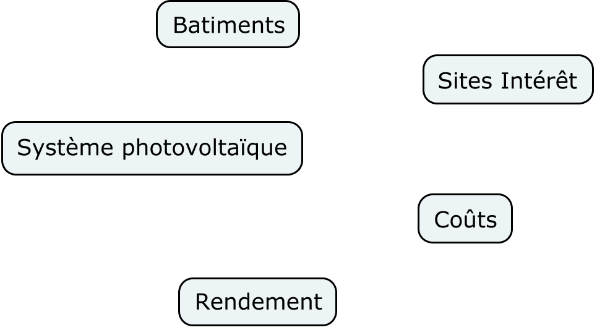
* Le système photovoltaïque sera déterminé pour chaque bâtiment;
* Le coût de l’installation de chaque système PV sera calculé;
* Le coût de l’énergie de chaque installation sera évalué;
* La zone d’étude sera découpée en 5 secteurs équivalent en capacité de production d’énergie;
* Le coût d’installation pour chaque secteur sera déduit;

## Hypothèses générales

Le potentiel énergétique du soleil dans la ville de Sherbrooke est le même partout, autour de 1 100kWh/kW/année - un système PV de 1kW peut produire potentiellement environ 1.1MW/année. Ce qui va faire la différence entre un emplacement et un autre sont 1) la superficie disponible pour l’installation du système, prenant en compte les obstacles sur le toit; 2) l’angle et l’orientation de la surface : toit plat ou avec un angle, orienté sud, est, ouest, nord; 3) les obstacles entre la surface et le soleil, tel que des grands bâtiments qui font de l’ombre à ceux alentours, ou des grands arbres autour de la propriété; 4) la qualité du système PV; 5) la qualité de l’installation; 6) la rigueur de l’entretien et la maintenance du système PV.

Concernant les points 1), 2) et 3), la superficie disponible, l’angle et l’orientation de la surface ainsi que les obstacles autour de la surface, l’information spatiale peut être déduite à partir d’un relevé Lidar. Cela ne sera pas fait dans le cadre de ce projet pour des raisons de temps. Afin de simplifier l’analyse, j’ai choisi de ne considérer que 35% de la surface totale du toit pour l’installation. C’est une valeur tout à fait arbitraire qui n’a fait l’objet d’aucune recherche ni analyse. Juste qu’il me semble qu’elle est réaliste.

Je n’ai pas inclus non plus d’estimation d’économie car au Québec le coût de l’électricité est très faible. L’idée ici est d’évaluer les coûts d’installation et la capacité d’un système PV à produire de l’électricité sur le long terme (20 ans et plus).

Dans cette analyse, j’ai préféré donner un coût de l’énergie conservateur au système PV. Ce coût dépend du *facteur d’utilisation* (Hydro-Québec(b), 2018) pour une installation de panneaux solaires, qui est évaluée à 15%[3] au Canada, selon Hydro-Québec (Hydro-Québec(b), 2018). J’estime que ce facteur prend aussi en compte le fait que l’angle et l’orientation des panneaux n’est pas optimisé par rapport à la position toujours en mouvement du soleil.

L’installation n’inclue pas de système de stockage de l’énergie, j’estime que le système est directement branché au réseau d’électricité du fournisseur.

Les prix indiqués dans ce document sont tous en dollars canadiens ($CAD).

Les couches spatiales générées seront disponibles directement dans le SIG, il n’y a pas d’hébergement de la solution derrière un géo-serveur.

## Emprise

L’emprise de la carte sera limitée au quartier du Mont-Bellevue, qui appartient désormais à l’arrondissement des Nations, et à la zone urbaine. La raison de travailler sur une petite zone est que le traitement va être beaucoup plus rapide. La raison d’avoir choisi le quartier du Mont-Bellevue est personnelle, j’ai décidé d’analyser le quartier le moins riche de la ville[4].

## Bâtiments

L’analyse utilisera les polygones des bâtiments localisés dans le quartier du Mont-Bellevue et la zone urbaine pour déterminer la superficie du toit disponible pour chacun d’eux pour installer les panneaux photovoltaïques. Ce sont les objets principaux de l’analyse.

## Rôles des bâtiments

Les rôles des bâtiments seront aussi utilisés afin de déterminer s’ils sont destinés aux particuliers (résidentiel), au secteur privé (commercial) ou au public (écoles, centre communautaire, sportif, etc.). Il sera ainsi possible de classifier les évaluations (coûts) selon leur rôle sur la carte. Le type de panneaux solaires qui peut être installé est différent selon qu’il est dédié à une résidence ou un édifice commercial ou public. En raison de la taille, du poids, de la technologie et donc du coût.

## Le système photovoltaïque

Le système photovoltaïque est défini par une valeur en kilowatt qui représente la capacité de l’installation à produire de l’énergie. Il peut être de 1kW, 6kW, 10kW, etc. Sa valeur dépend de la superficie disponible sur le toit du bâtiment, de la capacité en Watt des panneaux solaires choisis et de la capacité du toit à supporter la charge (le poids) du système. Selon la superficie disponible le système n’aura pas la même capacité.

## Le coût de l’installation

Le coût de l’installation est utile pour pouvoir comparer une installation avec une autre. Il tient compte des coûts d’achat des panneaux solaires, du support, des câbles, de l’inverseur et autres matériels nécessaires pour l’installation, la surveillance et la maintenance, ainsi que la main d’œuvre nécessaire pour l’installation et la maintenance. Il n’inclut pas de système de stockage de l’énergie, j’estime que le système PV est directement branché au réseau d’électricité. Les incitatifs ne sont pas déduit non plus. Ce coût est donc brut et est proportionnel au système PV. Il est mesuré en dollars canadien. Selon la littérature, il est évalué entre 2.20$/W et 3.20$/w(EnergyHub.org, 2019).

## Le coût de l’énergie

Le coût de l’énergie théorique du système PV est utile pour comparer « le coût unitaire moyen de l'électricité produite par les différents systèmes de production d’énergie électrique (PV, hydroélectrique, etc.) » (EnergySage, 2018). En anglais cela correspond au « *Levelized Cost of Energy* (LCOE) ». C’est le ratio entre le coût du système et la capacité du système à produire de l’énergie électrique. Il peut être évalué sur le court (1 an), moyen (5 ans) et long terme (20 ans), en tenant compte de plusieurs facteurs, dont le nombre d’heure potentiel d’utilisation, le pourcentage de perte (facteur d’utilisation), les coûts initiaux d’installation et les coûts de maintenance. Il est mesuré en $/kWh ou c/kWh. Un bon exemple d’utilisation de cet indicateur se trouve dans le rapport Lazard (Lazard, 2018).

## Découpage de la zone d’étude en secteurs de même capacité PV

J’ai décidé de découper la zone d’étude en cinq (5) secteurs équivalent en capacité de production d’énergie PV. Les raisons de ce découpage sont les suivantes. Imaginons que le but ultime de la Ville de Sherbrooke est d’implémenter un système PV pour chaque bâtiment et de le brancher au réseau électrique afin qu’il participe à la production d’énergie, il me semble cohérent et plus réaliste de brancher des secteurs de la ville, petit à petit, au fur et à mesure. Les avantages sont nombreux mais le principal est le suivant : les panneaux solaires ont une durée de vie limitée, les systèmes PV perdent de leur efficacité avec le temps, deviennent moins performant, et doivent être remplacés après vingt (20) - vingt-cinq (25) ans. Prenons l’hypothèse que les systèmes PV de chaque bâtiment de la ville sont branchés sur une courte période, disons de cinq (5) ans. Vingt (20) - vingt-cinq (25) ans plus tard la majeure partie doivent être remplacés en même temps. La ville pourrait vivre une crise énergétique due à la réduction et la perte majeure de la plupart des systèmes PV. Ce qui semblait acquis pendant vingt (20) ans ne l’est soudainement plus, et il est certains qu’il y aura de nombreuses dépendances à cette nouvelle manne d’énergie qui ne pourront plus être fournie en énergie. La moindre mesure sera l’achat d’énergie pour combler le manque soudain dans la production, le temps que l’infrastructure PV soit renouvelée.

En déployant cette nouvelle solution de production d’énergie en cinq (5) phases, dans cinq (5) secteurs différents, sur vingt-cinq (25) ans, donc un secteur par période de cinq (5) ans, la production d’énergie se voient balancée dans la durée et devenir constante, de même que les coûts d’installation et de maintenance, chaque secteur produisant la même quantité d’énergie.

Cinq (5) secteurs et pourquoi pas deux (2), trois (3) ou quatre (4) ? La durée de vie minimale garantie étant de vingt (20) ans, il y aurait quatre (4) secteurs sur cinq (5) qui produirait constamment de l’énergie sur cette période. En ayant quatre (4) secteurs, il y en aurait trois (3) actifs; Avec trois (3) secteurs il y en aurait deux (2) actifs. Avec quatre (4) secteurs actifs en tout temps il y aurait plus d’énergie disponible constamment, et je trouve que c’est une meilleure gestion du risque.

Le tableau ci-après résume ces situations.

Il est important de respecter le découpage de la zone en secteurs en tenant compte de conserver une distribution spatialement proche des bâtiments dans chaque secteur et d’avoir une capacité PV équivalente entre les secteurs.

Dans notre cas, nous découpons notre zone d’étude en cinq (5) secteurs et non la ville, mais le principe reste le même.

Tableau 1: Scénarios de découpage de la zone en 5, 4, 3, et 2 secteurs

|  |  |  |  |  |
| --- | --- | --- | --- | --- |
| **Capacité 1 MW** | **5 secteurs** | **4 secteurs** | **3 secteurs** | **2 secteurs** |
| kW secteur 1 | 0 | 0 | 0 | 0 |
| kW secteur 2 | 200 | 250 | 333.33 | 500 |
| kW secteur 3 | 200 | 250 | 333.33 |  |
| kW secteur 4 | 200 | 250 |  |  |
| kW secteur 5 | 200 |  |  |  |
| Total kW | **800** | 750 | 666.67 | 500 |

## Capacité total d’énergie PV pour chaque secteur

La capacité totale de production d’énergie PV de chaque secteur sera déduite à partir du système PV de chaque bâtiment.

## Coût d’installation pour chaque secteur

Le coût d’installation pour chaque secteur sera calculé en fonction du coût d’installation de chaque système PV présent dans chaque secteur.

# Déterminez la méthodologie que vous allez utiliser pour analyser votre problématique.

*Quels outils planifiez-vous utiliser? Si vous prévoyez des visites sur le terrain, c'est ici qu'il faut les décrire.*

Les outils utilisés seront le SIG ArcGIS; le système de base de données à référence spatiale PostGIS; le tableur Excel de Microsoft; l’outil de création de diagram Dia; l’outil de modélisation CMapTool; un éditeur de texte tel que NotePad++; et msPaint l’outil de dessin de Windows.

La méthodologie utilisée est présentée dans la figure ci-dessous et détaillée dans les sections suivantes.

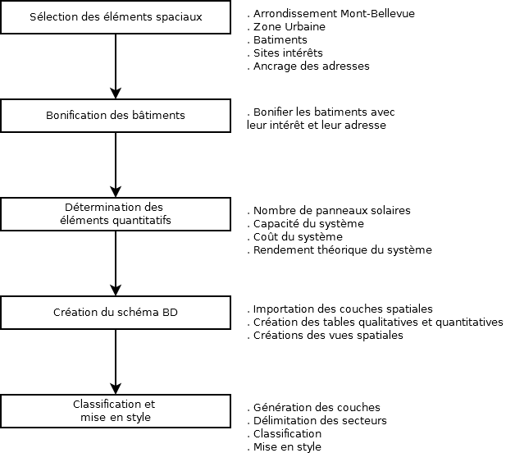

Figure 1: Étapes de la méthodologie

## Sélection de l’emprise et des éléments spatiaux

Dans le SIG l’emprise de la carte est créée avec le polygone de l’ancien arrondissement du Mont-Bellevue et la zone urbaine (intersect). Toutes les autres couches d’information spatiales seront sélectionnées à l’intérieur de ce nouveau polygone : les bâtiments, les sites d’intérêts, les ancrages des adresses. Le système de coordonnée est celui des couches d’information spatiales fournie par la ville de Sherbrooke <TODO>.

## Bonification des bâtiments

Encore dans le SIG la relation entre les bâtiments et les sites d’intérêt et les adresses est effectuée avec une jointure spatiale (spatial join), ce qui permet d’associer les attributs des sites d’intérêts et des adresses à leur bâtiment respectif. Le but est de pouvoir déterminer le rôle du bâtiment pour l’évaluation du système solaire et connaitre son adresse afin de pouvoir faire des analyses (par rue par exemple) ou s’y rendre pour effectuer des vérifications sur site.

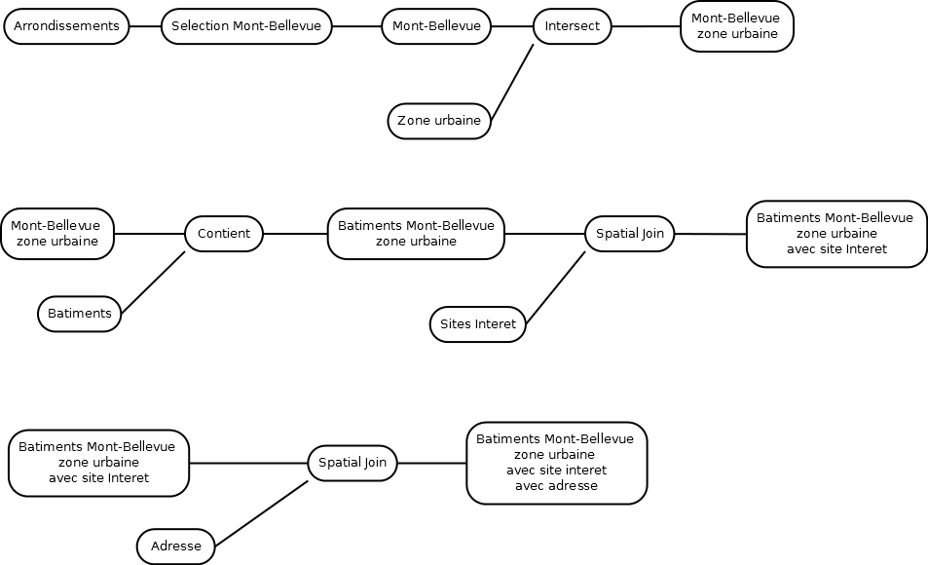

Figure 2: Préparation des couches d’information spatiales

## Détermination du nombre de panneaux

A partir de la superficie et du rôle du bâtiment (résidentiel ou commercial/public), le nombre de panneaux photovoltaïques qui peuvent être installés est déterminé. Un nouvel attribut n’est pas ajouté dans la couche spatiale des bâtiments mais il sera déterminé dynamiquement (requête SQL) à chaque fois que la couche d’information sera sélectionnée (et donc dessinée), à moins que nous nous apercevions que c’est une tâche trop lourde pour le SIG ou l’application cliente. Cela nous donne l’avantage de pouvoir modifier les variables sans avoir à re-populer un attribut.

La formule est la suivante :

* Formule : (a x b) / c
* Description : % de la superficie du bâtiment divisé par la superficie du panneau solaire.

Avec

* a: la superficie totale en m2 du bâtiment, qui est l’attribut shape_area du polygone de la couche spatiale des bâtiments;
* b: la constante 35%, qui est l’évaluation tout à fait arbitraire (que j’ai décidé) de la surface qui peut être dédiée à l’installation;
* c: la superficie en m2 du panneau solaire, selon le rôle du bâtiment résidentiel (1.65 m2) ou commercial/public (2 m2).; selon la littérature.

Exemples:

* Toit d’un commerce ou d’un édifice public de 2000 m2:

(2000 x 0.35) / 2 = 700 / 2 = 350 panneaux

* Toit d’une résidence de 50 m2:

(50 x 0.35) / 2 = 17.5 / 1.65 = 10 panneaux

## Détermination du système photovoltaïque

En connaissant le nombre de panneaux qui peuvent être installés et leur capacité en Watt, le système photovoltaïque PV peut être déterminé. Tout comme avec le nombre de panneaux solaires qui peuvent être installés, cette information sera déterminée dynamiquement lors de la sélection de cette couche, à moins que le temps de traitement ne soit trop lourd et qu’il est préférable de le pré-calculer dans un attribut.

La formule est la suivante :

* Formule : a x b
* Description: Nombre de panneaux multipliés par la capacité de chaque panneau

Avec

* a: le nombre de panneaux solaires installés
* b: la capacité de chaque panneau en Watt; Dans le cas de ce travail j’ai décidé d’utiliser des panneaux performants et de haute capacité, c’est à dire de 300 Watt car c’est un investissement dans le temps qui est évalué.

Exemples :

* Installation de 350 panneaux de 300 Watt

350 x 300 = 105kW

* Installation de 10 panneaux de 300 Watt

10 x 300 = 3kW

## Détermination des coûts du système PV

Une fois que la capacité du système PV peut être déterminée, il est alors possible de déterminer le coût de ce système. Dans le cadre de ce projet le coût se limite aux coûts des panneaux plus celui de l’installation. Encore là c’est un critère qui permet à la couche d’être dynamiquement généré si le temps de traitement n’est pas contraignant. L’estimé des coûts provient de la littérature.

La formule est la suivante:

* Formule: a x b
* Description: Capacité du système (en W) multiplié par les coûts des panneaux ($/W) et les coûts de l’installation ($/W)

Avec

* a: la capacité du système en W;
* b: le coût des panneaux solaires photovoltaïques et leur installation; selon la littérature au Québec il varie entre 2.20$/W et 3.20$/W (coût moyen de 2.70$//W).

Exemples :

* Coût moyen d’un système de 105kW au Québec

105 000 x 2.70 = 283 500$CAD

* Coût moyen d’un système de 3kW au Québec

3 000 x 2.70 = 8 100$CAD

## Détermination du coût de l’énergie du système PV

Le coût de l’énergie du système PV est sa capacité à produire de l’énergie sur une certaine période versus le montant investi. Il dépend en grande partie du *facteur d’utilisation* qui est un pourcentage estimé de l’énergie totale produite en tenant compte des périodes de non-production d’énergie dues à de nombreuses raisons, comme la maintenance du système, aux aléas du temps, aux bris, aux grandes périodes de chaleur, aux impuretés déposés sur les cellules, etc. Hydro-Québec l’estime à 15%, c’est la valeur que nous utiliserons. La couche d’information spatiale sera aussi dynamiquement générée en fonctions des paramètres configurée.

La formule est la suivante :

* Formule: a / (b x c x d x e x f)
* Description: Coût du système en $CAD divisé par l’énergie total produite sur sa durée de vie mesurée en kWh; Le résultat est en $/kWh ou c/kWh.

Avec

* a: le coût du système en $CAD
* b: la capacité du système en kW
* c: le potentiel d’énergie généré grâce au solaire au Québec, qui est estimé par RNCAN a 1.1kWh/kW/an;
* d: le nombre de jour de la période; 365 jours;
* e: la période évaluée; 1 an, 5, 20 ans, durée de vie du panneau;
* f: l’efficacité du système, ce qui correspond au facteur d’utilisation, c’est à dire 15%.

Exemples:

* Le coût de l‘énergie d’un système de 105kW au Québec sur une période de 20 ans:

283 500 / (105 x 1.1 x 365 x 20 x 0.15) = 283 500 / 126 472 = 2.24$/kWh.

* Le coût de l‘énergie d’un système de 3kW au Québec sur une période de 20 ans:

8 100 / (3 x 1.1 x 365 x 20 x 0.15) = 8 100 / 3 613 = 2.24$/kWh.

## Délimitation des secteurs

Il a été décidé de diviser la zone d’étude en cinq (5) secteurs équivalent en terme de capacité à produire de l’énergie PV. Il a aussi été décidé de conserver les bâtiments avoisinant ensemble afin d’avoir des secteurs consistant spatialement (vs distribué).

La méthode à utiliser à ce jour n’est pas encore claire pour délimiter la zone d’étude avec ces critères.

Une idée est décrite ci-dessous, modélisée et schématisée dans les figures suivantes. Cette idée est purement théorique et n’a pas été testée. Il se peut donc que certains cas d’usage (« use case ») ne soient pas pris en compte.

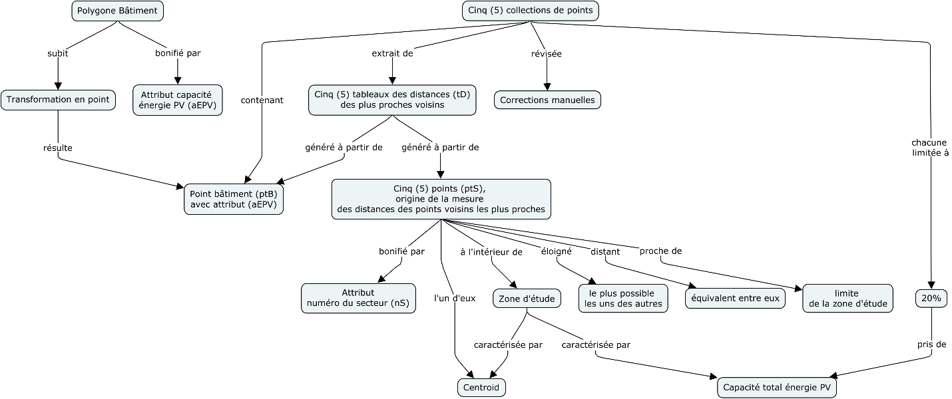

Figure 3: Modélisation des étapes du découpage de la zone d'étude en cinq (5) secteurs de même capacité PV

La première étape est de transformer la couche polygone des bâtiments en une couche de points grâce au centroid de chaque bâtiment, et leur assigner à chacun comme attribut la capacité d’énergie PV respective du bâtiment (point ptB attribut aEPV).

Chaque secteur doit avoir la même capacité que ses voisins. Pour sélectionner les bâtiments de chaque secteur, une idée serait de choisir un point d’origine dans chaque secteur (ptS). Pour cela le centroid de la zone (cZ) pourrait être utilisé pour déterminer quatre (4) points qui se trouvent à distance équivalente entre eux, qui sont le plus éloignés possible entre eux, et localisés proche des limites de la zone.

Une fois le point d’origine dans chaque secteur (ptS) déterminé, le tableau des distances entre ceux-ci et les points des bâtiments ptB est extrait, cinq (5) tableaux des distances (tD) sont générés. Pour chaque tableau tD un script (Python) est nécessaire pour sélectionner les points des bâtiments ptB les plus proches de chaque point d’origine du secteur ptS, et agréger la capacité PV de chacun des points ptBaEPV. Lorsque le total de la capacité PV atteint 20% du total PV de la zone (100% divisé par cinq (5) secteurs), la sélection des points est complète. Le script tiendra compte des points déjà sélectionnés dans un autre secteur, et ceux qui ne le sont dans aucun. Cela peut être une étape itérative, en régénérant les collections de points après avoir déplacé les points d’origine des secteurs ptS de place par exemple, mais il est certain que des arrangements manuels des ptB dans les collections soient nécessaires. Ce n’est pas non plus primordial que les secteurs soient exactement de la même capacité, mais d’une capacité PV proche (à 2-3% prêt par exemple).

Voici un exemple théorique de ce que cela donnerait d’un point de vue représentation spatiale. Les secteurs en orange sont déduits à partir de la collection de points les plus proches du point d’origine de chaque secteur et dont le total de la collection ne dépasse pas 20% du total de la capacité d’énergie PV de la zone.

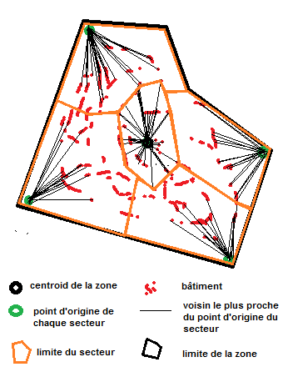

Figure 4: Exemple de méthode pour diviser la zone d'étude en secteur de même capacité PV

## Schéma BD

Les couches d’information spatiales seront ensuite importées dans la base de données à référence spatiale postGIS grâce au plugin du SIG : le polygone de l’arrondissements du Mont-Bellevue limité à la zone urbaine; les polygones des bâtiments situés dans le polygone de l’arrondissement du Mont-Bellevue, et bonifiés de leur site d’intérêt et leur adresse.

Les autres informations nécessaires à l’analyse seront disponibles via des tables SQL : les caractéristiques des panneaux solaires (taille, poids, puissance, durée de vie), leur type (résidentiel, commercial), ainsi que les paramètres permettant d’effectuer les différents calcul (coût min et max, % du facteur d’utilisation, etc.).

Enfin les couches qui seront affichées dans le SIG seront générées via des vues SQL mettant en relation les couches spatiales et les paramètres, et des classifications pourront être appliquées.

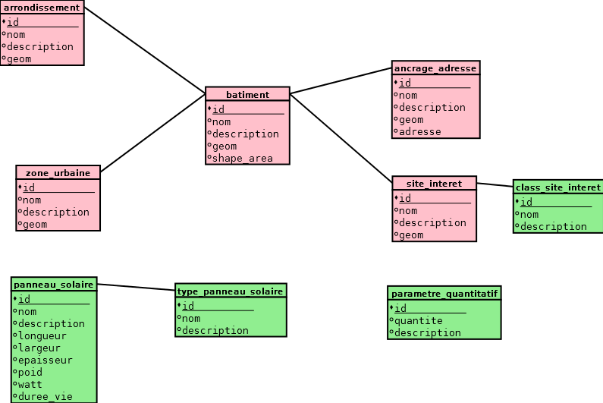

Figure 5: Tables SQL disponibles pour les vues SQL

Tableau 2: Table SQL 'class_site_interet'; trier par nom

|  |  |  |
| --- | --- | --- |
| id | nom | description |
| integer  NOT NULL | character varying(255)  NOT NULL | Text  NULL |
| 01 | Aéroport | Aéroport |
| 02 | Aréna | Aréna |
| 99 | Autre | Autre |
| 06 | Collège | Collège |
| 08 | Cégep | Cégep |
| 03 | Centrale | Centrale |
| 09 | Centre | Centre |
| 10 | CHUS | CHUS |
| 11 | Club de golf | Club de golf |
| 12 | Écocentre | Écocentre |
| 13 | École primaire | École primaire |
| 14 | École secondaire | École secondaire |
| 16 | Parc | Parc |
| 17 | Piscine | Piscine |
| 04 | Place | Place |
| 18 | Pont | Pont |
| 19 | Stade | Stade |
| 20 | Stationnement | Stationnement |
| 21 | Université | Université |

Tableau 3: attribut SOUSTYPE des polygones des bâtiments

|  |  |  |
| --- | --- | --- |
| id | Nom | description |
| Integer  NOT NULL | character varying(255)  NOT NULL | Text  NULL |
| 1 | ecole | École |
| 2 | commerce | Commerce |
| 3 | hopital | Hôpital |
| 4 | edifice_municipal | Édifice municipal |
| 5 | autres | Autres |

Tableau 4: Table SQL 'panneau_photovoltaique'

|  |  |  |  |
| --- | --- | --- | --- |
| id | integer NOT NULL | 1 | 2 |
| nom | character varying(255) NOT NULL | résidentiel | Commercial |
| description | text NULL | Panneaux pour résidence | Panneaux pour commerce |
| longueur | double precision NOT NULL | 165 | 200 |
| largeur | double precision NOT NULL | 99.2 | 160 |
| epaisseur | double precision NOT NULL | 4 | 5 |
| poids | double precision NOT NULL | 182 | 220 |
| cellule | integer NOT NULL | 60 | 60 |
| watt | double precision NOT NULL | 300 | 350 |
| duree_vie | double precision NOT NULL | 20 | 25 |
| efficacité | double precision NOT NULL | 18.3 | 22 |
| tolerance_pos | double precision NOT NULL | 3 | 3 |
| tolerance_neg | double precision NOT NULL | 2 | 0 |
| load | double precision NOT NULL | 5400 | 5400 |

Tableau 5: Table SQL 'type_panneau_solaire'

|  |  |  |
| --- | --- | --- |
| id | nom | description |
| integer  NOT NULL | character varying(255)  NOT NULL | text  NULL |
| 1 | residentiel | panneau solaire de qualité résidentielle |
| 2 | commercial | panneau solaire de qualité commercial |

Tableau 6: Table SQL 'parametre_quantitatif'

|  |  |  |
| --- | --- | --- |
| Id | quantite | Description |
| character varying(255)  NOT NULL | double precision  NOT NULL | text  NULL |
| superficie_dediee | 0.35 | Pourcentage; évaluation tout à fait arbitraire de la surface qui peut être dédiée à l’installation; exemple 35% |
| min_cout_panneau | 2.2 | Coût minimal d'installation; dollar canadien / Watt |
| max_cout_panneau | 3.2 | Coût maximal d'installation; dollar canadien / Watt |
| facteur_utilisation | 15 | Pourcentage représentant le facteur d'utilisation, tenant compte des limites de l'installation (pertes d'efficacité, arrêt, etc); en % |
| periode_eval | 7300 | Période d'évaluation; en jours; exemple: 365 jours x 20 ans |
| potentiel_pv | 1100 | Potentiel d'énergie solaire au Québec; en kWh/Kw/année ou kWh/kWp |
| min_superficie_eval | 20 | Superficie minimale considérée pour l'installation; m2 |
| max_superficie_eval | 10000 | Superficie maximal considérée pour l'installation; m2 |

## Classification et mise en style

Le SIG sera utilisé pour mettre en style les différentes couches qui seront disponibles: la couche de base composée de l’arrondissement restreint à la zone urbaine et les bâtiments; la couche présentant les cinq secteurs de même capacité PV; la couche présentant les coûts d’installation pour chaque bâtiment; celle présentant les coûts de l’énergie. Les deux dernières seront représentées selon une certaine classification, et les détails de la classification pour le bâtiment sélectionné seront disponibles via une petite fenêtre contextuelle (tooltip), le type de bâtiment (résidentiel, commercial), le nombre de panneaux solaires installés, la capacité en Watt du système, le coût du système et le coût de l’énergie pour certaines périodes prédéfinies (1, 5, 20 ans). Certaines informations pour chaque secteur seront disponibles, tel que le nombre de bâtiments total et selon leur rôle, la capacité de production PV, le coût total des installations.

# Déterminer les couches d’information spatiale et tabulaire ou toute autre source d’information qui seront nécessaires à l’analyse de votre problématique et les décrire textuellement et de façon conceptuelle.

Les couches d’informations spatiales ont été décrite au fur et à mesure de l’analyse. Voici un bref résumé de celles qui sont nécessaires :

* La couche des anciens arrondissements de Sherbrooke; provient du site Données Ouvertes Québec.
* La couche de la zone urbaine; provient du site geoacces de l’université de Sherbrooke.
* La couche des bâtiments; provient du site geoacces de l’université de Sherbrooke.
* La couche des points d’intérêt; provient du site Données Ouvertes Québec.
* La couche des ancrages des adresses; provient du site geoacces de l’université de Sherbrooke.

Les couches d’informations tabulaires utiles ont aussi été présenté dans les sections précédentes. Voici un bref résumé:

* La catégorisation des sites d’intérêt; le tableau est fait à la main à partir de l’attribut “nom” des sites d’intérêt de la couche des sites d’intérêt. Ils seront joints à la couche des sites d’intérêt.
* Les caractéristiques des panneaux solaires, comme la taille, le poids, la capacité en Watt, etc. selon leur type, résidentiel ou commercial. Ils proviennent de la littérature.
* Les paramètres utiles pour calculer le nombre de panneaux PV, la capacité du système PV, le coût de l’installation, le coût de l’énergie produite. Les valeurs des paramètres proviennent de la littérature ou de ma propre initiative et permettent d’évaluer différents scénarios.
  + Le potentiel photovoltaïque dans la ville de Sherbrooke, selon l’inclinaison du panneau, provient de Ressources Naturelles Canada.
  + La valeur du facteur d’utilisation provient d’Hydro-Québec.
* Pour déterminer quel quartier est le moins riche dans la ville de Sherbrooke, les statistiques de Statistiques Canada ont été fouillée.

# Conclusion Partie 2

Le but de cette deuxième partie de projet a été de décider de quelle façon de l’énergie électrique peut être produite au sein de la ville de Sherbrooke afin d’aider la population de Sherbrooke et Hydro Sherbrooke à limiter leur dépendance face à leur fournisseur en électricité respectif.

J’ai décidé d’évaluer la technologie des panneaux photovoltaïques installés sur les toits des bâtiments, résidentiels, commerciaux et publics. Le principe et la méthodologie peut s’appliquer pour un seul bâtiment ou un grand ensemble de bâtiment (« *scalable »*), et s’adapter aux autres technologies de production d’énergie en modifiant les valeurs des paramètres globaux, tel que la superficie disponible à considérer pour l’installation, l’estimé minimale et maximale des coûts d’installation, le potentiel de production d’énergie, le facteur d’utilisation, la période d’évaluation.

La zone d’étude a été limité à l’ancien arrondissement de Mont-Bellevue la zone urbaine pour des raisons d’efficacité.

Les critères principaux utilisés dans cette étude sont la production de l’énergie électrique théorique et leurs coûts associés. Ils peuvent être déterminés unitairement, c’est-à-dire au niveau de chaque bâtiment (système photovoltaïque) ou globalement pour l’ensemble de la zone d’étude.

Lors de la rédaction de la méthodologie, une limitation majeure des installations de systèmes PV a été détecté. En effet, sur le moyen et long terme (vingt (20) ans et plus), la quantité d’énergie électrique liée au mode de production photovoltaïque diminue avec le temps, due à la perte d’efficacité des cellules photovoltaïques qui se détériorent, deviennent moins performantes ou même ne fonctionnent plus. A grande échelle (secteur, zone, ville), cela représente une grande quantité de la production d’électricité qui devient soudainement indisponible, mettant à risque les systèmes électriques dépendants de celles-ci. Pour pallier à ce défaut, une architecture distribuée est recommandée, en installant les systèmes PV par secteur et sur la durée. Il est aussi recommandé que les dépendances de cette énergie PV ne soient pas critiques, et de maintenir en place le fournisseur principal en électricité (Hydro Sherbrooke, Hydro-Québec).

Une autre limitation importante à noter est la dépendance du système PV par rapport à son support. En effet les panneaux solaires sont installés sur les toits des bâtiments. Si ceux-ci doivent subir le remplacement de la toiture ou doivent être désinstaller pour d’autres raisons, les coûts de désinstallation et réinstallation impactent négativement le coût total du système PV. Cela soulève de plus la question des matériaux à utiliser pour le recouvrement de la toiture: est-ce que les bardeaux d’asphaltes sont les plus adaptés ? Pourquoi ne pas utiliser un recouvrement intégrant la technologie des cellules photovoltaïques (Tesla, 2018) ? Et que nous réserve l’avenir, doit-on tenir compte des avancées technologiques quotidiennes (Hanley, 2019) (La Presse, 2019) pour décider d’investir ou non dans la technologie photovoltaïque actuelle (Amro M. Elshurafa a, 2018) ?

Le dernier point de cette conclusion se concentre sur les bénéfices de l’utilisation du SIG dans le contexte de cette étude. Les couches spatiales et les attributs qui sont y associés peuvent permettre l’analyse du potentiel de production d’énergie électrique avec les panneaux photovoltaïques, les secteurs ou les zones plus ou moins productives, les coûts d’installation, les coûts de l’énergie, et est un support essentiel de prise à la décision pour la planification, la maintenance et le développement de la production d’énergie PV stable, efficace et performante.

# Partie 3

*Le travail compte pour 35 %*

*La présentation compte pour 20 %*

*1- Le TP3 et 4 est la suite du TP1 et 2, et le document déposé comprend les parties 1, 2 et 3. La présentation est remise séparément (PDF, PowerPoint ou KeyNote)*

*2- Décrire vos intrants et sortants en utilisant des modèles logiques. Vous pouvez utiliser Visio, Dia, OmniGraffle ou une autre application de votre choix (aussi méthode texte comme montré dans le cours).*

*3- Exécuter votre analyse tel que décrite dans votre méthodologie de la partie 2 du travail.*

*4- En suivant votre méthodologie « macro » de la partie 2, décrire techniquement l’analyse que vous avez fait et les fonctions utilisés. Inclure les modèles conceptuels d’analyse (ESRI model builder si applicable ou autre).*

*5 – Présenter, expliquer et commenter vos résultats. Cette partie est la plus importante. Expliquez les difficultés rencontrées. N’ayez pas peur de faire des cartes et des tableaux. Synthétiser l’information. N’oubliez pas les références et les glossaires si nécessaire.*

*Le travail a un minimum de 12 pages plus les autres parties du travail. Il contient une table des matières, page de présentation et respecte les normes de présentation du Département de géomatique appliquée et de la faculté. Il doit être bien structuré en sections et soussections pour aider la compréhension des différentes composantes du travail.*

## Intrant et Sortants

### Intrants

Tel que décris dans la partie II, les données d’entrées de type « géométrie » sont : les polygones des arrondissements (données ouvertes), le polygone de la zone urbaine (géoacces), les polygones des bâtiments et les points représentant l’ancrage des adresses (geoacces).

Grâce à un ModelBuilder dans ArcMap la sélection des bâtiments pour la zone d’étude de la zone urbaine du Mont-Bellevue a été générée. La surface de chaque bâtiment n’étant pas présente par défaut elle a été calculée par la fonction « Add Geometry Attributes » et ajoutée à la table des attributs des polygones des bâtiments grâce au ModelBuilder.

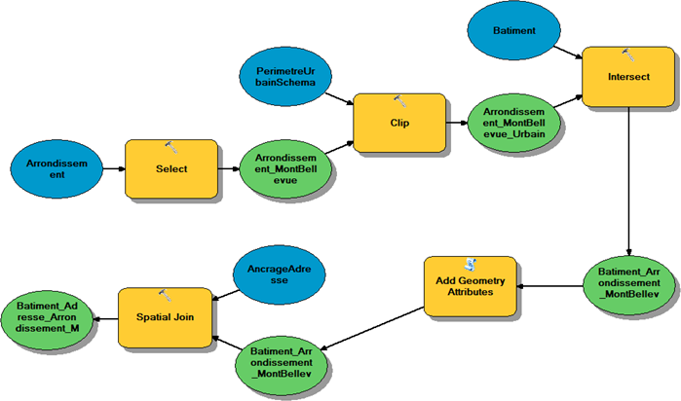

Figure : ModelBuilder

Les couches (géométries et attributs) générées par le ModelBuilder ont ensuite été importées dans des tables SQL avec QGIS[5] (Figure 7).

Des tables SQL ont été ajoutées au schéma BD afin de contenir les paramètres nécessaires au calcul du potentiel photovoltaïque et des coûts, et dont les principaux sont: le type de panneau solaire (résidentiel, commercial), la taille d’un panneau solaire (largeur, longueur en cm), sa capacité (Watt), la superficie réservée sur le toit pour l’installation (% de la superficie totale du bâtiment)[6], le coût ($CAD) minimum et maximum d’installation, le potentiel photovoltaïque (kW/kWh/an) pour la ville de Sherbrooke[7] et la période d’amortissement (en mois).

Le schéma BD est documenté dans la partie II et est celui qui a été utilisé.

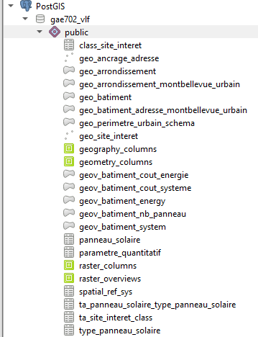

Figure : Tables SQL (géométrie et tabulaire) et Vues SQL

### Sortants

#### Le nombre de panneaux PV

La première information qui est extraite est le calcul du nombre de panneaux pour chaque bâtiment, en tenant compte de la superficie dédiée à l’installation et la superficie du panneau (en m2). A noter que tous les panneaux solaires sont de type commerciaux dans cette analyse[8]. Pour cela une vue SQL est utilisée, et retourne la géométrie des bâtiments avec leurs attributs ainsi que le nombre de panneaux PV qu’il peut y avoir d’installer.

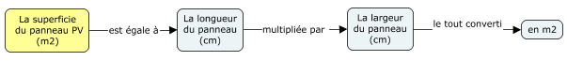

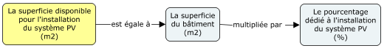

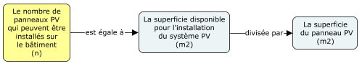

La vue SQL « geov_batiment_nb_panneau » retourne la géométrie des bâtiments avec cette information. Dans le cadre de cette analyse la représentation spatiale de cette donnée n’est pas très utile. Elle sera par contre accessible via les autres vues SQL. Elle peut permettre par exemple de calculer la superficie empruntée par les panneaux PV sur le bâtiment.

#### Le système PV

La puissance en Watt du système PV de chaque bâtiment est ensuite déduite.

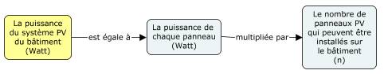

La vue SQL « geov_batiment_system » retourne la géométrie des bâtiments avec cette information en plus du nombre de panneaux solaire. Dans le cadre de cette analyse la représentation spatiale de cette donnée n’est pas très utile. Elle sera par contre accessible via les autres vues SQL. Elle peut permettre par exemple de calculer le coût de l’installation du système PV.

#### Le potentiel PV

Puis le potentiel PV de chaque système, en kWh annuel, peut finalement être calculé. Le potentiel PV annuel moyen de la localité « Sherbrooke » a été arrondie a 1 100kWh/kW/an (RNCAN, 2016), le détail du potentiel PV est en annexe.

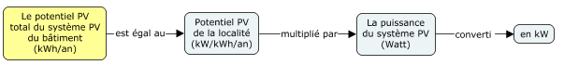

La vue SQL « geov_batiment_energy » retourne la géométrie des bâtiments avec cette information en plus du nombre de panneaux solaire et la puissance du système. Cette vue est la base des cartes qui sont utilisées pour l’analyse.

#### Le coût d’installation

Le coût moyen théorique d’installation peut aussi être calculé avec la moyenne des coûts d’installation. Les coûts minimal et maximal d’installation sont aussi calculés de la même manière. Les coûts d’installation proviennent de la littérature[9].

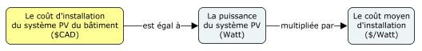

Je ne vois pas d’avantage à représenter cette information sur une carte. Les calculs sont relatifs par rapport au potentiel PV donc la représentation/classification sera la même. Par contre l’ajout de cette information comme attribut descriptif disponible via la carte me semble intéressant.

#### Le coût de l’énergie

Je remets en question le calcul du coût de l’énergie tel que je l’ai documenté dans la partie II. J’avais confiance en la formule au moment de la rédaction mais après d’autres lectures il s’avère que le calcul est plus complexe et je ne veux pas induire en erreur le lecteur et lui donner une fausse perception.

Ce que je peux donner comme indicateur alternatif est le montant qui peut être crédité par Hydro-Québec si l’énergie générée par le système PV est redistribuée dans le réseau de distribution de HQ. Hydro-Québec crédite l’énergie réinjectée dans son réseau au montant de 6¢/kWh. Une production d’un an d’un système de 1kW d’un coût d’installation de 2 740$ (2,74$/W de moyenne) va produire 1100 kWh/an, donc 1100kWh/an x 0.06$/kWh = 66$ de crédit par année. Sur une période de 20 ans d’amortissement le crédit d’Hydro-Québec est de (20ans x 60$/an) 1320$. Il faudrait une période d’amortissement de plus de 41 ans (2 740$ / 66$) pour rentabiliser juste les coûts d’installation[10].

Je ne vois pas d’avantage à représenter cette information sur une carte. Les calculs sont relatifs par rapport au potentiel PV donc la représentation/classification sera la même. Par contre l’ajout de cette information comme attribut descriptif disponible via la carte me semble intéressant.

#### Cartes

La représentation de la vue « geov_batiment_energy » sans traitement est la suivante (Carte 1) :

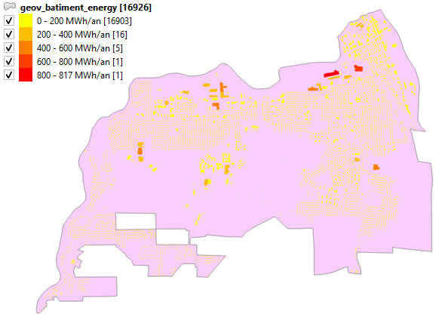

Carte : Représentation de la vue "geo_batiment_energy" sans traitement

|  |  |
| --- | --- |
| Carte 2: Avant le filtre (tous les systèmes PV)    Carte 3: Après le filtre (systèmes PV > 1kWh/an) | On peut voir beaucoup de petits points (jaune), qui représentent les résidences des particuliers, et en zoommant encore plus proche on peut voir de plus petits points, qui représentent les petits bâtiments (des cabanons ou des petites résidences probablement) (Carte 2). Afin de simplifier l’analyse et la carte, un filtre a été appliqué pour ne conserver que les systèmes PV capable de fournir plus de 1kWh/an (clique droit sur la couche > Filter… > « "energy_pot_kwh_an"> 1000 » > OK). (Carte 3).  Ensuite un « buffer » de 10 mètres autour de chaque bâtiment a été ajouté et le contour du style a été enlevé pour ne représenter que des zones uniformes (Carte 4). |

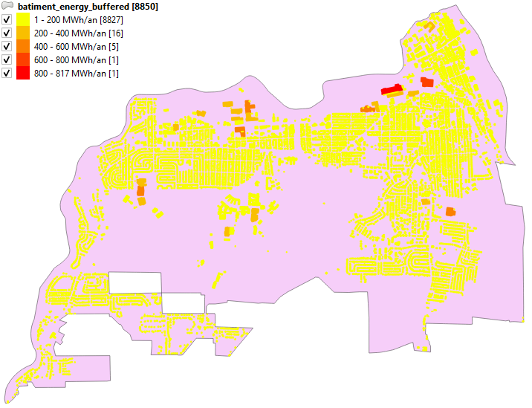

Carte : Représentation de la vue "geo_batiment_energy" avec un buffer de 10m autour des bâtiments et sans les systèmes PV inférieur à 1kWh/an

## Analyse

Un foyer Québécois consomme entre 15 000 et 30 000 kWh d’électricité par an (15-30 MWh/an) (Hydro-Sherbrooke, 2017). Peu de résidences sont assez grandes (et solides) pour recevoir le nombre nécessaire de panneaux solaires pour subvenir à ce besoin: pour produire 20 MWh/an il faut 52 panneaux[11] de 3.2 m2, un total de 166 m2. Et on peut penser que plus la résidence est grande, plus la consommation est élevée.

La prochaine carte (Carte 5) fait ressortir différentes classes de potentiel PV, dont celle qui correspond à la consommation québécoise énoncé précédemment (en couleur foncée; 275 systèmes PV; 3.1 % du total; capacité de 5.76 GWh/an). Il existe des petites grappes de celle-ci dans certains quartiers, mais les points sont distribués assez librement dans l’arrondissement. On peut observer que le nombre de petits systèmes PV (< 15 kWh/an; 8 305 systèmes PV; 93.8 % du total; 38.75 GWh/an) est évidemment majoritaire et sont localisés dans les zones résidentielles. Les systèmes PV plus gros (>= 30 MWh/an; 270 systèmes PV; 3 % du total; 2.43 GWh/an) sont localisés autour, entre ou à l’extérieur des secteurs résidentiels.

L’ensemble de l’arrondissement compte 8 850 systèmes PV pour un total de 178 947 panneaux PV ou une superficie de 572 630 m2, pour un potentiel d’énergie PV de 68.89 GWh/an[12]. Si tous les bâtiments de cette zone recevaient des panneaux PV avec les critères spécifiés dans ce document (35 % de la superficie du bâtiment, panneaux PV de 350W), l’installation couterait 171.6 millions de dollars CAD (avec un coût d’installation moyen de de 2.74$/W).



Carte : Potentiel PV dans l'arrondissement de Mont-Bellevue

|  |  |
| --- | --- |
| Lors de la partie II je désirais partager l’arrondissement en cinq (5) parties de capacité de production d’énergie PV équivalentes. Malheureusement le polygone de l’arrondissement du Mont-Bellevue avec la zone urbaine contient une erreur de géométrie (fonction « Check validity » de QGIS). | Carte 6: Erreur de géométrie Arrondissement Mont-Bellevue Urbain |

L’alternative que j’ai utilisée est de sélectionner manuellement deux zones et les comparer.



Carte : Comparaison de deux sous-zones d'étude

Comme il peut être observé avec la carte 7, la sous-zone d’étude #1 contient moins de systèmes PV (419 vs 1395, 30% de moins) mais a une capacité de production d’énergie PV supérieure : 6.895 GWh/an vs 5.696 GWh/an (21% de plus). La raison est qu’il y a des systèmes PV plus gros dans cette sous-zone #1 (mixité entre petits et gros systèmes PV) alors que la sous-zone #2 est une zone résidentielle et qu’elle ne contient donc presque uniquement que des petits systèmes.

## Conclusion

Pour conclure ce projet de session, il m’a été donné l’opportunité d’évaluer le potentiel photovoltaïque au Québec, en prenant comme zone d’étude l’ancien arrondissement du Mont-Bellevue de la ville de Sherbrooke. C’est un questionnement que j’avais à cœur de clarifier personnellement car comme beaucoup de monde, ainsi que la ville de Sherbrooke, je suis intéressé par diminuer ma dépendance au réseau de distribution d’Hydro-Québec, pour des raisons économiques et d’autonomie mais aussi par curiosité technologique. Même si je considère le fournisseur Hydro-Québec comme fiable et très peu onéreux (comparé à d’autres pays). Après beaucoup de lecture et de recherche en début de session, j’ai pu apprendre beaucoup de choses, entre autre qu’il existe un moyen de comparer le coût des énergies entre elles (le « LCOE ») même si le calcul est complexe. Dans la seconde partie j’ai tenté de le calculer mais je me suis ravisé dans la partie III pour éviter la publication d’une mauvaise information. Je me suis aussi intéressé à l’analyse très intéressante faite de la courbe d’apprentissage (« *the learning curve* ») afin de prévoir la diminution potentielle des coûts liés à un système PV (installation & matériel). Enfin j’ai pu prendre conscience de tous les critères, contraintes et facteurs qui influent sur la production d’un système PV, et des coûts.

Concernant le déroulement du projet lui-même, cela m’a permis de tester et valider mes nouvelles compétences et connaissances avec les SIG grâce à la manipulation des logiciels et fonctions SIG, et confirmer les apprentissages des cours précédents : ArcGIS, ModelBuilder, QGIS, postgreSQL avec l’extension postGIS, la mise en page avec QGIS. La recherche des données ne m’a pas semblé être un défi, c’est surtout les lectures liées au domaine des panneaux solaires et la compréhension de cette technologie qui m’a semblé chronophage.

Au sujet du résultat du projet, il est très clair que les coûts d’installation très dispendieux et le coût de l’énergie électrique très faible ici au Québec ne favorisent pas l’installation d’un système PV. Selon mes lectures, il s’avère que l’entretien d’un système PV est faible, tant mieux. Mais personnellement tant que je n’ai pas eu la confirmation avec une installation réelle (« la vraie vie ») sur la durée je ne peux pas me contenter d’hypothèses. Je salue d’ailleurs l’initiative de l’Université de Sherbrooke que d’être l’hôte du « plus grand parc solaire dédié à la recherche appliquée au Canada » (Université de Sherbrooke, 2018). J’ai bien hâte de prendre connaissance des résultats de recherche.

En ce qui concerne l’utilisation du SIG pour représenter le potentiel PV, il est clairement utile dans le cadre d’un projet de développement de cette filiale, entre autre pour l’analyse, la planification, le plan de déploiement et le suivi, si par exemple la ville désire développer un réseau alternatif de distribution d’électricité dans un secteur de la ville afin d’expérimenter le potentiel dans des conditions réelles, comme la ville d’Ultrech au Pays-Bas l’a fait en utilisant les batteries de voitures électriques comme moyen de stockage et de source d’énergie. Les cartes produites pourraient aussi être déployées publiquement afin que les citoyens puissent se donner une idée du coût d’installation et de la période nécessaire pour rentabiliser le système, en exposant les risques, et en fournissant le cheminement des calculs (transparence).

Les limitations que j’ai pu noter durant le projet sont les suivantes :

* La plupart des bâtiments n’ont pas de rôle / type d’assigné; cela permettrait de sélectionner le bon type de panneau solaire selon le type résidentiel vs commercial, car ceux-ci n’ont pas les mêmes caractéristiques (grandeur, poids, efficacité, coût d’installation, pertes, etc).
* Les bâtiments n’ont pas la superficie en m2 d’assignée. J’ai rajouté cette donnée via le ModelBuilder.
* Le découpage de l’arrondissement de Mont-Bellevue avec la zone urbaine n’est pas une géométrie valide. Il y a un point d’intersection qui sort en erreur avec la fonction « Check Geometry » de QGIS. Il n’est donc pas possible de déterminer le centroïd de cette zone, et je suis resté bloqué pour la suite de mon analyse ou je voulais découper l’arrondissement en 5 secteurs de capacité PV égale. J’ai essayé rapidement de comprendre d’où venait cette erreur et de la corriger, mais sans succès.

Les recommandation, bonifications, améliorations que j’ai pu noter durant le projet sont les suivantes :

* S’assurer de la formule du coût de l’énergie pour la technologie photovoltaïque au Québec.
* S’assurer de la bonne compréhension du facteur d’utilisation et des facteurs de pertes.
* S’assurer de la conversion de kW en kWh, et du bon potentiel PV par an, par mois, par jour et par heure selon la saison.
* Déterminer la superficie utile des bâtiments grâce aux données LIDAR.
* Déterminer le potentiel PV pour chaque bâtiment, selon la saison.
* Ajouter des variables dans le modelBuilder (vs « hardcoded », exemple : arrondissement MontBellevue)
* Développer le ModelBuilder pour générer un set de carte complets avec la bonne classification.
* Déployer les cartes derrière un géoserveur.

Enfin pour qu’une installation PV devienne rentable et compétitive par rapport au tarif d’Hydro-Québec, il faudrait selon moi que :

* Les coûts d’installation d’un système PV soient moins cher ;
* Le facteur d’utilisation soit plus élevé que 15 % ou 20 %;
* La période d’amortissement soit élevée ;
* Les coûts de vente d’Hydro-Québec augmentent;
* Les subventions et crédits soit favorables ;
* Les pertes liées au système PV diminuent ;
* des nouvelles technologies PV plus efficaces et abordables soient disponibles (Hanley, 2019) (La Presse, 2019).

# Annexes

## Cartes

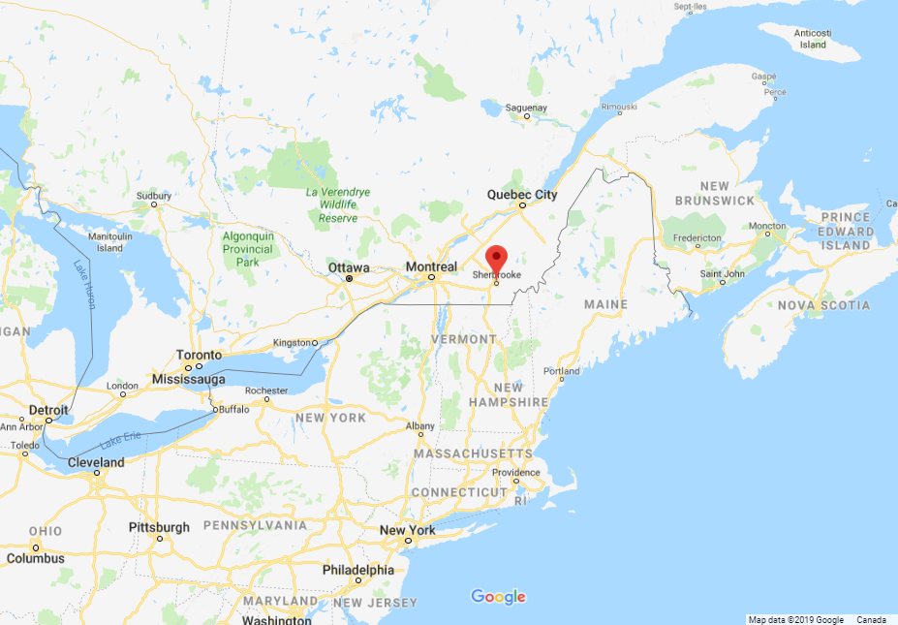

Carte 8: Localisation de la ville de Sherbrooke (Google Map, 2018)

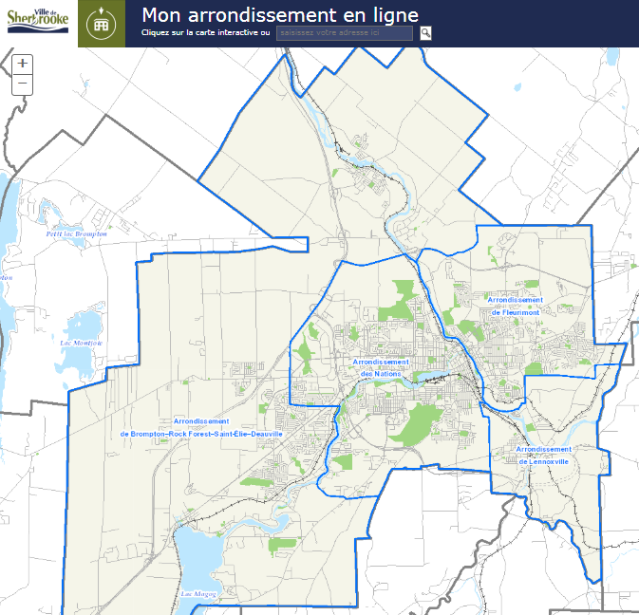

Carte 9: Arrondissement de la ville de Sherbrooke (Ville de Sherbrooke (a), 2018)

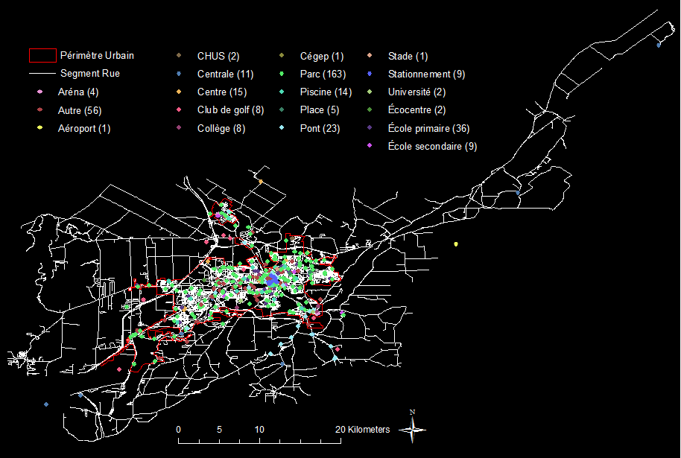

Carte 10: Réseau routier et centres d'intérêts de la ville de Sherbrooke (Données Québec, 2019); Vincent Le Falher (2019).

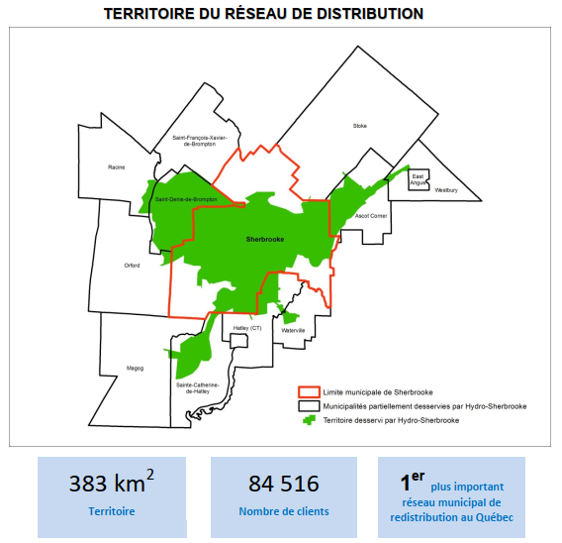

Carte 11: Hydro-Sherbrooke Rapport Annuel 2017 (Hydro-Sherbrooke, 2017)

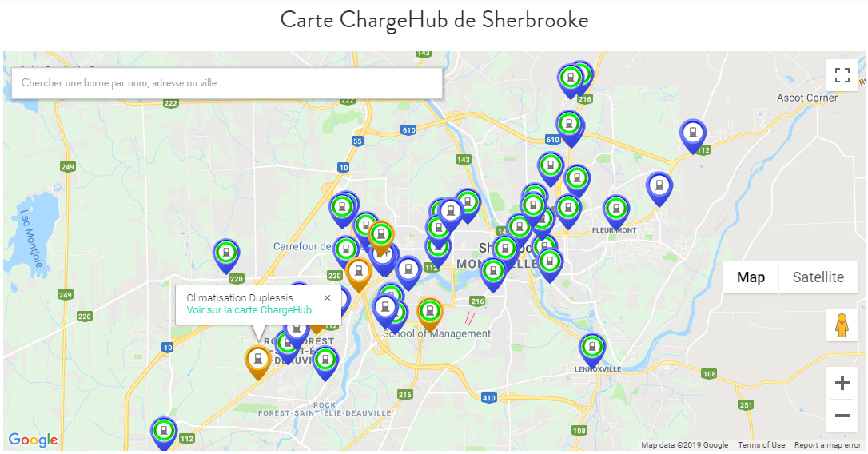

Carte 12: Carte et statistiques ChargeHub de la ville de Sherbrooke (Mogile Technologies, 2018)

## Tableaux

Tableau 7: Ensoleillement global quotidien moyen (kWh/m2 ou nombre d'heures d'ensoleillement maximal (h)) (RNCAN, 2016)

|  |  |  |  |  |  |  |
| --- | --- | --- | --- | --- | --- | --- |
| Mois | Sud 90° | Sud 45° | Sud 60° | Sud 30° | Max | 0° |
| Janvier | 3.16 | 3.06 | 3.26 | 2.7 | 3.73 | 1.55 |
| Février | 4.14 | 4.32 | 4.48 | 3.95 | 5.36 | 2.52 |
| Mars | 4.2 | 5.16 | 5.07 | 4.99 | 6.68 | 3.64 |
| Avril | 3.1 | 4.86 | 4.45 | 5.03 | 6.78 | 4.42 |
| Mai | 2.7 | 4.98 | 4.37 | 5.38 | 7.64 | 5.23 |
| Juin | 2.48 | 4.93 | 4.23 | 5.43 | 7.91 | 5.72 |
| Juillet | 2.61 | 5.1 | 4.39 | 5.56 | 8.04 | 5.69 |
| Août | 2.84 | 4.87 | 4.36 | 5.12 | 7.14 | 4.89 |
| Septembre | 3.15 | 4.48 | 4.24 | 4.48 | 6.01 | 3.65 |
| Octobre | 2.96 | 3.53 | 3.52 | 3.33 | 4.44 | 2.34 |
| Novembre | 2.44 | 2.54 | 2.65 | 2.29 | 3.06 | 1.38 |
| Décembre | 2.64 | 2.52 | 2.7 | 2.21 | 3.06 | 1.18 |
| Annuel | 3.03 | 4.19 | 3.97 | 4.21 | 5.82 | 3.52 |

Tableau 8: Potentiel PV (kWh/kWp) (RNCAN, 2016)

|  |  |  |  |  |
| --- | --- | --- | --- | --- |
| Mois | Sud 90° | Sud 45° | Sud 60° | Sud 30° |
| Janvier | 73 | 71 | 76 | 63 |
| Février | 87 | 91 | 94 | 83 |
| Mars | 98 | 120 | 118 | 116 |
| Avril | 70 | 109 | 100 | 113 |
| Mai | 63 | 116 | 102 | 125 |
| Juin | 56 | 111 | 95 | 122 |
| Juillet | 61 | 119 | 102 | 129 |
| Août | 66 | 113 | 101 | 119 |
| Septembre | 71 | 101 | 96 | 101 |
| Octobre | 69 | 82 | 82 | 77 |
| Novembre | 55 | 57 | 60 | 52 |
| Décembre | 61 | 59 | 63 | 51 |
| Annuel | 829 | 1148 | 1088 | 1152 |

# Bibliographie

Amro M. Elshurafa a, *. S. (2018, 6 2). *Estimating the learning curve of solar PV balance–of–system for over 20 countries: Implications and policy recommendations.* Récupéré sur ScienceDirect: https://www.sciencedirect.com/science/article/pii/S0959652618316652

CIUSSS de l'Estrie - CHUS. (2018). *Le Tableau de bord des communautés de l’Estrie : mieux se connaître pour se mobiliser.* Récupéré sur Portrait des communautés: https://www.santeestrie.qc.ca/clients/SanteEstrie/Publications/Sante-publique/Portrait-population/Outils-tableaux-de-bord/TBCE_dev_communaute_rec2016_2018-12-14.xlsx

Données Québec. (2019). *SHERBROOKE DONNÉES OUVERTES.* Récupéré sur Données Québec: https://www.donneesquebec.ca/recherche/fr/dataset

Écobâtiment. (2018). *Installation d'un capteur solaire de type concentrateur.* Récupéré sur Écobâtiment - Projets réalisés: http://www.ecobatiment.org/projets/installation-capteur-solaire-type-concentrateur-21/

EnergyHub.org. (2019). *Guide complet de l’énergie solaire au Québec 2019.* Récupéré sur Provincial Solar Guides: https://energyhub.org/quebec/#installation-costs

EnergySage. (2018, 10 3). *Solar Cost Terminology: Cost Per Watt, $/W and LCOE.* Récupéré sur SOLAR NEWS: https://news.energysage.com/measuring-the-cost-of-solar-power-dollars-per-watt-w-and-levelized-cost-of-energy-lcoe/

ESQ. (2018). *Excursion juin 2018.* Récupéré sur ÉNERGIE SOLAIRE QUÉBEC: https://esq.quebec/excursion-juin-2018/

Google Map. (2018). *Google Map.* Récupéré sur Google Map: https://www.google.com/maps

Groupe GE. (2018). *RÉALISATIONS - ÉNERGIE SOLAIRE.* Récupéré sur ÉNERGIE RENOUVELABLE: http://www.groupege.com/fr/realisations-energie-solaire.htm?gab_blog_list_10_paging_pp=10

Hanley, S. (2019, 3 3). *Belgian Scientists Announce New Solar Panel That Makes Hydrogen.* Récupéré sur Clean Technica: https://cleantechnica.com/2019/03/03/belgian-scientists-announce-new-solar-panel-that-makes-hydrogen/

Hydro-Québec(a). (2018). *Coûts et rentabilité : ne tombez pas dans le panneau !* Récupéré sur Hydro=-Québec Énergie solaire photovoltaïque: https://www.hydroquebec.com/solaire/couts.html

Hydro-Québec(b). (2018). *L’ÉNERGIE SOLAIRE.* Récupéré sur ÉTAT DES CONNAISSANCES ET ENJEUX DE DÉVELOPPEMENT DURABLE: http://www.hydroquebec.com/data/developpement-durable/pdf/etat-connaissances-enjeux-dd-2018.pdf

Hydro-Québec(c). (2018). *Énergie éolienne - Énergie produite.* Récupéré sur Comprendre l'électricité: http://www.hydroquebec.com/comprendre/eolienne/reperes-comprendre-complementarite.html

Hydro-Québec(d). (2018). *Investir dans des panneaux solaires au Québec : est-ce que ça me convient ?* Récupéré sur Hydro-Québec Énergie solaire photovoltaïque: https://www.hydroquebec.com/solaire/panneaux-solaires.html

Hydro-Québec(e). (2019). *Institut de recherche d'Hydro-Québec (IREQ).* Récupéré sur Hydro-Québec Innovation technologique: http://www.hydroquebec.com/innovation/fr/institut-recherche.html

Hydro-Sherbrooke. (2017). *Rapport Annuel Hydro-Sherbrooke.* Récupéré sur Ville de Sherbrooke: https://www.ville.sherbrooke.qc.ca/fileadmin/fichiers/HydroSherbrooke/Rapport/RAPPORT_ANNUEL_2017.pdf

iLand. (2018). *Une maison solaire pour la planète.* Récupéré sur Solaire: https://ilandsolaire.com/iland/solaire/

Institut de la statistique du Québec. (2017). *Bulletin statistique régional Estrie.* Récupéré sur Institut de la statistique du Québec: http://www.stat.gouv.qc.ca/statistiques/profils/bulletins/2017/05-Estrie.pdf

La Presse. (2019, 02 02). *Le jour se lève pour des panneaux solaires révolutionnaires.* Récupéré sur LaPresse.ca: https://www.lapresse.ca/environnement/consommation/201902/02/01-5213311-le-jour-se-leve-pour-des-panneaux-solaires-revolutionnaires.php

Lazard. (2018, 11). *L A Z A R D ’ S L E V E L I Z E D C O S T O F E N E R G Y A N A LY S I S — V E R S I O N 1 2 . 0.* Récupéré sur https://www.lazard.com/perspective/levelized-cost-of-energy-and-levelized-cost-of-storage-2018/: https://www.lazard.com/media/450784/lazards-levelized-cost-of-energy-version-120-vfinal.pdf

Lindström, S. (2018, 01 15). *Solar and renewable energy trends in 2019.* Récupéré sur Online Trade Magazine Alternative Energy from Solar, Wind, Biomass, Fuel Cells and more…: https://www.altenergymag.com/article/2019/01/solar-and-renewable-energy-trends-in-2019/30067

Mogile Technologies. (2018). *Rechargez votre VÉ à Sherbrooke.* Récupéré sur ChargeHub: https://chargehub.com/fr/pays/canada/quebec/sherbrooke.html?city_id=350

NREL. (2018). *PVWatts Calculator.* Récupéré sur The National Renewable Energy Laboratory: https://pvwatts.nrel.gov/

OVH. (2018). *Comment calculer la production photovoltaïque d'un panneau.* Récupéré sur Site de présentation de l'énergie photovoltaïque: https://photovoltaique-energie.fr/estimer-la-production-photovoltaique.html

Richter, L.-L. (2014, Avril 10). *Social Effects in the Diffusion of Solar Photovoltaic.* Récupéré sur University of Cambridge, Energy Policy Research Group: https://www.eprg.group.cam.ac.uk/wp-content/uploads/2013/12/1332-Final.pdf

RNCAN. (2016, 05 12). *Cartes de la ressource photovoltaïque et solaire du Canada.* Récupéré sur Ressources naturelles Canada: https://www.rncan.gc.ca/18367

RNCAN. (2018, 09 12). *Faits sur l’électricité.* Récupéré sur Ressources naturelles Canada: https://www.rncan.gc.ca/energie/faits/electricite/20079

Sherbrooke Innopole. (2018). *Le solaire tous azimuts en Estrie!* Récupéré sur Sherbrooke Innopole: https://sherbrooke-innopole.com/fr/assets/La-fili%C3%A8re-solaire-en-Estrie.pdf

Tesla. (2018). *Solar Roof.* Récupéré sur Tesla: https://www.tesla.com/solarroof?redirect=no

The Need Project. (2011). *Energy Curricula.* Récupéré sur Switch - To a Smarter Future: http://www.switchenergyproject.com/education/CurriculaPDFs/SwitchCurricula-Secondary-Solar/SwitchCurricula-Secondary-SolarFactsheet.pdf

TVA. (2018, 01 10). *Les maisons intelligentes testées à Shawinigan.* Récupéré sur TVA Nouvelles: https://www.tvanouvelles.ca/2018/01/10/les-maisons-intelligentes-testees-a-shawinigan

Université de Sherbrooke. (2018, 11 20). *L’Université de Sherbrooke déploie le plus grand parc solaire dédié à la recherche appliquée au Canada.* Récupéré sur Université de Sherbrooke: https://www.usherbrooke.ca/actualites/nouvelles/nouvelles-details/article/38923/

Ville de Sherbrooke (a). (2018). *Mon arrondissement en ligne.* Récupéré sur Ville de Sherbrooke: https://cartes.ville.sherbrooke.qc.ca/monarrondissementenligne/

Ville de Sherbrooke (b). (2019). *Statistiques sur la Ville*. Récupéré sur Ville de Sherbrooke: https://www.ville.sherbrooke.qc.ca/citoyen/statistiques-sur-la-ville

VPRO Documentary. (2016). *Breakthrough in renewable energy.* Récupéré sur Top Documentary Films: https://topdocumentaryfilms.com/breakthrough-renewable-energy/

World Bank Group. (2019). *GLOBAL SOLAR ATLAS.* Récupéré sur Open data and analytics for a sustainable energy future: https://globalsolaratlas.info/

1. Il est à noter que je suis toujours en attente des données géomatiques les plus récentes de la ville de Sherbrooke, je me suis contenté de celles disponibles sur le site Données Québec.
2. Il est à noter que les arrondissements des données géomatiques disponibles sur Données Québec ne sont pas les mêmes et que j’ai donc décidé de ne pas les utiliser.
3. Ce qui est faible par rapport à la production de source hydroélectrique (65%) et éolienne (35%) (Hydro-Québec(c), 2018)
4. L’indicateur utilisé est le “*Revenu total médian après impôt des ménages*” (CIUSSS de l'Estrie - CHUS, 2018). (34641$)
5. ArcMap n’est pas « *Plug&Play* » avec PostgrerSQL, il requiert un client « postgreSQL » compatible (version 32bits vs 64bits). Alors que QGIS ne requiert que les informations de connexion à la BD.
6. Comme spécifié dans la partie II, 35% de la surface du bâtiment est considérée dans cette analyse pour l’installation des panneaux PV. C’est une valeur arbitraire que je considère raisonnable. Un des points d’amélioration serait de mesurer la superficie potentiellement disponible pour chaque bâtiment grâce aux données LIDAR, mais le temps de traitement est à considérer pour une large zone, ainsi que l’assurance qualité du résultat.
7. Un autre critère d’amélioration serait de déduire le potentiel PV pour chaque bâtiment (fonction dans le SIG), et tenir compte de l’environnement alentour (données LIDAR) pour déterminer les obstacles aux rayons solaires (arbres, poteaux, autres bâtiments, structure, etc). Mais la meilleure des mesures est celle prise sur le terrain sur le long terme, (l’expérience réelle), qui peut être très différente de celle théorique pour de multiples raisons (installation, multiples sources de pertes possibles).
8. En effet le rôle du bâtiment n’a pu être déterminé avec certitude donc par mesure de précaution et maximiser l’investissement, chaque bâtiment dans cette analyse aura des panneaux de type commercial. Il existe une colonne « SOUSTYPE » pour chaque bâtiment, la signification des différentes valeurs a été fournie par l’UdeS (voir partie II) mais 90% des bâtiments se retrouvent dans la catégorie « Autre », cette information n’a donc pas été considérée.
9. Au Québec le coût d’installation d’un système PV en 2018 est évalué entre 2.2$/W et 3.2$/W, moyenne de 2.74$/W) (EnergyHub.org, 2019).
10. En supposant donc qu’il n’y a pas d’autres coûts, et que le système conserve sa productivité maximale durant toute cette période.
11. Selon mes calculs : 20 000 kWh/an divisé par 1 100 kWh/kW/an = 18.18 kW = 18 181 W / 350 Watt = 52 panneaux
12. Dans ma présentation les résultats ne sont pas les mêmes : j’avais diminué le potentiel PV par un facteur d’utilisation de 15%. J’ai remis en question ce facteur après des relectures et j’ai décidé de me conformer avec le calcul de la calculatrice du site PVWatt (NREL, 2018).